**Міністерство освіти і науки, МОЛОДІ І СПОРТУ України**

НАЦІОНАЛЬНИЙ ТЕХНІЧНИЙ УНІВЕРСИТЕТ УКРАЇНИ

“КИЇВСЬКИЙ ПОЛІТЕХНІЧНИЙ ІНСТИТУТ

імені ІГОРЯ СІКОРСЬКОГО”

**Кафедра конструювання ЕОА**

**ЗВІТ**

з лабораторної роботи №5  
по курсу «Алгоритмічні мови та програмування – 2»  
на тему «Дерева»

Виконав:

студент гр. ДК-91

Геращенко А.Ю.

Перевірив:

Губар В.Г.

Київ – 2020

Тема роботи: Бінарні дерева.

Мета роботи: Складання алгоритмів з використанням бінарних дерев.

Завдання:

· Створити бінарне дерево (виберіть згідно Вашого завдання), вивести його. Реалізувати функції: друку дерева (тип обходу згідно варіанту), створення/видалення дерева, вставки елементу, видалення елементу, пошуку елементу.

***Варіант №3:***

3. Дерево містить елементи типу int, тип обходу - зворотні

Посилання на codebase в GitHub репозиторії

<https://github.com/sgubar/2020/tree/master/dk91/Artem_Herashchenko/lab_5>

**Блок-схема**

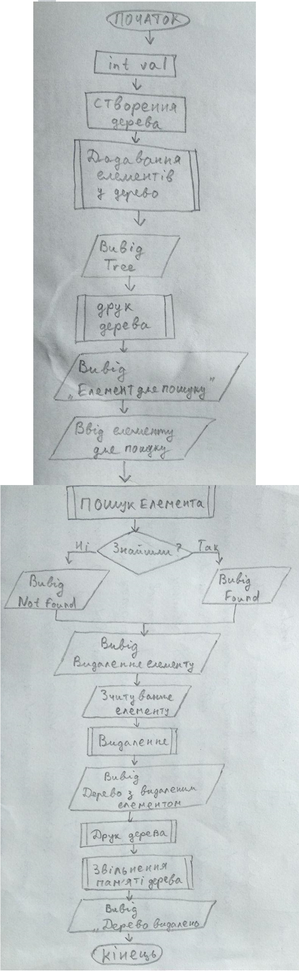

Вигляд дерева

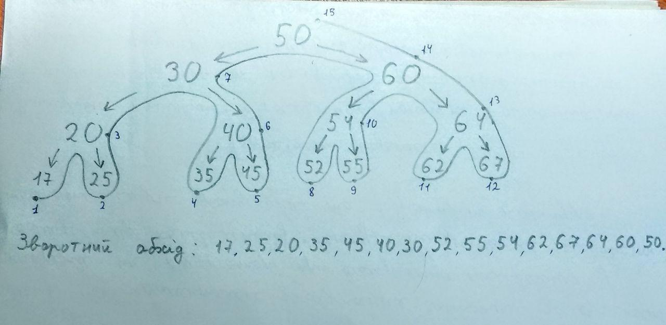

Приклад виконання програми

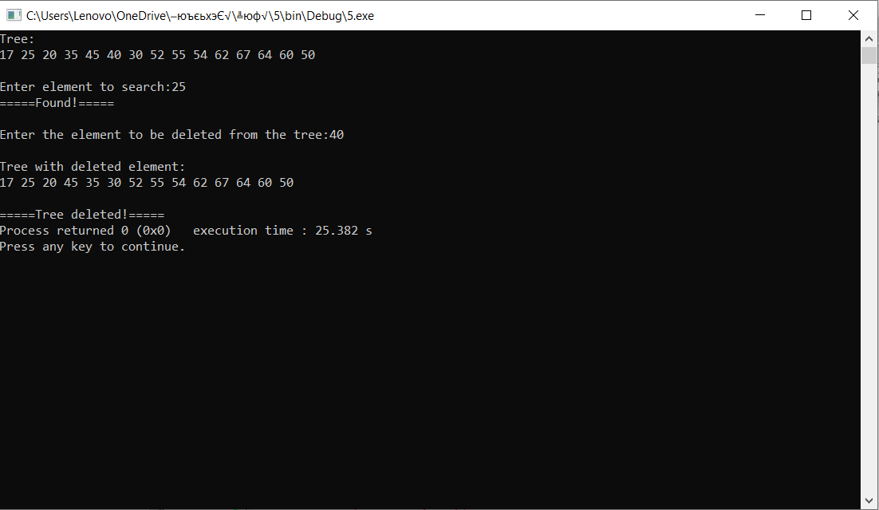

**Висовок**

Виконавши лабораторну роботу я ознайомився з бінарним деревом. Головною перевагою бінарного дерева є швидкість роботи, але додавання елемента в кінець є повільнішим. Пошук елементу бінарного дерева здійснюється швидше та простіше ніж у списках. Елементи дерева поділяються на класи: ліве піддерево (елементи менші за ключ) та праве піддерево (елементи більші або рівні ключу).

Існує декілька варіантів обходу дерева: прямий, зворотний, симетричний (у лабараторній рботі я використовував зворотний). Збалансоване бінарне дерево пошуку застосовується, коли необхідно здійснювати швидкий пошук елементів, що чергується зі вставками нових елементів і вилученнями існуючих. У разі, якщо набір елементів, що зберігається в структурі даних фіксований і немає нових вставок і вилучень, то масив краще.